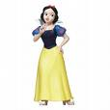A. Complétez avec qui, que ou où
Qui, que, où

Voici quelques sujets d'histoires. Trouvez un film, un livre…
L'histoire
Festen=>
• d'une famille qui se déchire
• d'une famille que la vie sépare.
1. de quelqu'un ...... personne n'aime.
2. d’un royaume ...... vit un roi qui tue ses femmes.
3. de quelqu'un ...... vend son âme au diable.
4. de quelqu'un ...... son propre fils tue.
5. d’un tueur en série...... tue des tueurs en série.
6. d’un livre ...... le lecteur est le héros de l’histoire.
7. d'un roi ...... devient fou.
8. d'un tour du monde ...... dure quatre-vingts jours.
9. d'une marionnette ...... devient un petit garçon.
10. d'un moment ...... une jeune fille se pique le doigt et s’endort 100 ans.
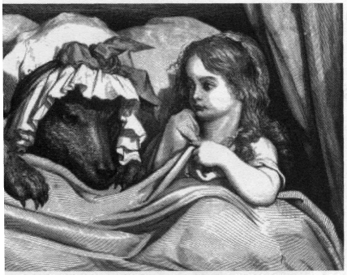
11. d'une princesse ...... veut se marier à un ogre ......son père n'aime pas.
12. d'une princesse ...... la femme de son père veut tuer.
13. d’un pays ...... on peut tout manger.
14. d’enfants ...... leurs parents abandonnent par nécessité.
15. d'une ville ...... un docteur devient méchant la nuit.
16. d'une petite fille ...... est habillée en rouge et ...... le loup voudrait dévorer.
17. une île ...... un homme vit seul pendant des années puis avec Vendredi.
=>1984

18. d'une année ...... règne Big Brother.
19. d'une ville ...... un homme avec sa flûte chasse les rats.
20. d'un royaume ...... est dirigé par un chat.

B. Trouvez un FILM, une SERIE, un LIVRE que vous définirez comme dans les phrases précédentes en mettant un maximum de pronom relatif et vous nous ferez deviner.

